В этом году 9 мая наша страна отмечает 70-летие Победы над фашистской Германией.
22 июня 1941 года враги вероломно напали на нашу Родину. Фашисты хотели лишить нас свободы, захватить земли и города. Началась Великая Отечественная война. Весь народ поднялся на защиту свободы и независимости своей родины. И даже дети встали в один строй со взрослыми: они помогали на заводах, на фабриках, в партизанских отрядах, многие воевали на фронте.
Предлагаем вашему вниманию список книг о детях, которым выпало жить в трудные годы Великой Отечественной войны.

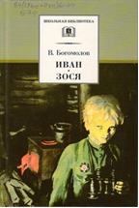
Богомолов В.О. Иван. Зося : повести. – М. : Дет. лит., 2004. – 191 с. : ил.
«Иван» - повесть о двенадцатилетнем мальчике. Его редко называют Ванюшей, потому что он взрослый не по годам. Иван видел столько страшного, что не может жить нормально, по-детски, пока не кончится война. Иван и в партизанах был, и в Тростянце – лагере смерти. А теперь он – разведчик. Каждый день, рискуя жизнью, пробивается он в тыл врага. На уме у Ивана одно: мстить до последнего, потому что в его душе лютая ненависть к фашистам. «Пока война, отдыхать может тот, от кого пользы мало», - говорит Иван.

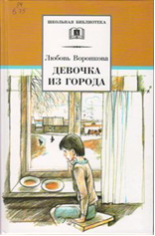
Воронкова Л.Ф. Девочка из города. Гуси-лебеди : повести. – М. : Дет. лит., 2005. – 223 с.: ил.
Эту книгу Любовь Федоровна Воронкова написала в годы войны. Своими глазами видела писательница все те бедствия, которые принесла с собой война. Видела разрушенные селенья, горящие дома, беженцев, бредущих по дорогам. И вполне возможно, что среди этих обездоленных людей она увидела героиню своей книжки – Валентинку. Девочку из города, на глазах которой погибла мать. Эта книга рассказывает не только о великом горе, которое принесла с собой война, но и о великой человеческой доброте. Той, что помогает выстоять в беде и не потерять веру в жизнь.

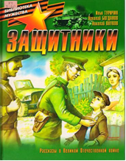
Защитники : рассказы о Великой Отечественной войне. – Ярославль : Академия развития, 2003. – 64 с. : ил.
Защитником Родины можно стать и в семь лет, и в девять лет. И необязательно для этого ехать на фронт. Чтобы приблизить день победы, можно собрать металлолом, из которого сделают новый танк. Или собрать ягоды земляники и угостить ими раненых бойцов. Или забить острых гвоздей в сапоги фашиста, чтобы тому не в чем было «драпать». Обо всем этом вы прочитаете в рассказах, помещенных в этой книге. А еще вы узнаете, почему Ваню Куркина прозвали Тигровым, и за что мальчиков Сережу и Гришу наградили медалями «За отвагу».

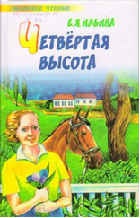
Ильина Е.Я. Четвертая высота : повесть. – М. : АСТ, 2004. – 318 с. : ил.

Книга, написанная Е.А. Ильиной, впервые вышла в свет в 1946 году и с тех пор выдержала много изданий. Эта книга об удивительной судьбе вашей ровесницы, прожившей недолгую, но интересную и очень мужественную жизнь. Эта книга – о знаменитой Гуле Королёвой, талантливой актрисе, прославленной героине Великой Отечественной войны и просто обаятельном, чутком и мудром человеке.

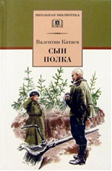
Катаев В. Сын полка : повесть.. – М. : Дет. лит., 2009. – 240 с. : ил.

Это одна из самых известных детских книг о войне. Написал её замечательный российский писатель Валентин Катаев в феврале победного 1945 года. Книга рассказывает о крестьянском мальчике Ване Солнцеве, который перенес много горя. Война отняла у мальчика всех его родных. Отец погиб. Мать убили. Бабка и сестренка умерли с голоду. Новой семьей Вани становятся замечательные люди – солдаты артиллерийского полка.

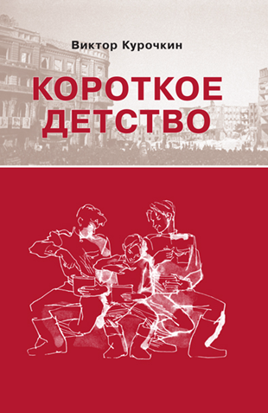
Курочкин В. Короткое детство. – СПб. : Росток, 2013. - 192 с.

Деревня Ромашки от фронта за много сотен километров. Но дыхание войны доходит и сюда: убиты фашистами отцы и братья многих ребят; эшелоны эвакуированных детей, женщин и стариков идут на восток.
Не могут пройти мимо чужого горя и два друга - Митя со Стёпой - одиннадцатилетние мальчишки, которые на первый взгляд кажутся совсем несмышлёнышами.
Они совершают свой первый подвиг.

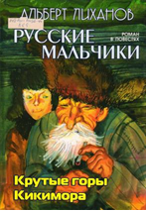
Лиханов А. Русские мальчики : роман в повестях. – М. : Детство. Отрочество. Юность, 2005.
Солдатские дети, дети войны. Как они жили? Как тревожились о воюющих отцах и старших братьях? Как мерзли и голодали? И как дружили и помогали друг другу? Об этом повести Альберта Лиханова, составившие роман «Русские мальчики», состоящий из шести книг. В повестях нет батальных сцен, сражений, военачальников, танков и самолетов. Но есть тыл, увиденный глазами мальчика Коли, он и выступает в роли рассказчика.

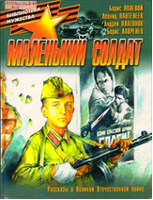
Маленький солдат : рассказы о Великой Отечественной войне. – Ярославль : Академия развития, 2003. – 64 с. : ил.
В эту книгу вошли рассказы разных авторов – «Гвардии рядовой» Бориса Полевого, «На ялике» Леонида Пантелеева, «Маленький солдат» Андрея Платонова, «Разведчик Вихров» Бориса Лавренева. Все рассказы написаны в годы войны и объединены одной темой, темой детства, опаленного войной. Несмотря на юный возраст, эти дети старались помочь взрослым в их борьбе с немецко-фашистскими захватчиками. И о каждом из этих ребят можно сказать словами Бориса Лавренева: «…маленький русский человек, тринадцатилетний герой с большим сердцем, сердцем своего народа».

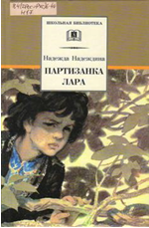
Надеждина Н.А. Партизанка Лара : повесть. – М. : Дет. лит., 2005. – 170 с. : ил.

«Раньше у девочки были мама и бабушка, теперь ее семья – партизанский отряд. А изба разведчиков, где по вечерам чадит коптилка, заправленная бараньим салом, - это теперь девочкин дом… В этом доме надо забыть детские капризные слова : «Не хочу!», «Не могу!», «Не буду!». Здесь знают одно суровое слово: «Нужно». Нужно для Родины. Для победы над врагом».

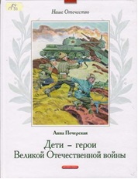
Печерская А.Н. Дети – герои Великой Отечественной войны : рассказы. – М. : Дрофа-Плюс, 2009. – 64 с. : ил.

В годы Великой Отечественной войны дети наравне со взрослыми боролись против врага. Многие из них были награждены медалями и орденами посмертно. Некоторым из них было присвоено звание Героя Советского Союза. О детях-героях - Лёне Голикове, Марате Казее, Ларе Михеенко, Вале Котике, Зине Портновой, Тане Морозовой, Вите Коробкове, Володе Казьмине написаны эти рассказы.

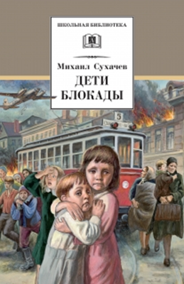
Сухачев М. Дети блокады. – М. : Детская литература, 2015. – 268 с. : ил.
Повесть Михаила Павловича Сухачева рассказывает о блокаде Ленинграда в годы Великой Отечественной войны. С сентября 1941 по январь 1944 года фашисты каждый день по нескольку раз бомбили и обстреливали город. Более миллиона ленинградцев умерли от голода и холода, но они не сдавались, героически работая и перенося лишения.
Герои книги, - дети блокадного Ленинграда, Витя Стогов и его друзья, - тушили на чердаках зажигательные бомбы, ловили сигнальщиков-диверсантов. Любовь к Родине, стойкость, мужество, самоотверженность - вот главные черты этих ребят, благодаря которым они выдержали нечеловеческие испытания.

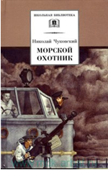
Чуковский Н. Морской охотник : повесть. – М. : Дет. лит., 2005. – 127 с.

В южном городе на берегу моря жила-была смелая и находчивая девочка Катя. Её очень манили к себе разные тайны и их разгадка. Прочтите эту книгу, и вы узнаете о том, как во время Великой Отечественной войны Катя узнала важную тайну и сумела её сохранить. И как совершила героический поступок, помогая военным морякам.

